Document d’orientation pour téléverser des types de divulgation proactive non normalisés sur le site ouvert.canada.ca
Documents d’information aux nouveaux ministres et administrateurs généraux, documents d’information à l’intention des ministres, ou des administrateurs généraux, pour les comparutions devant un comité parlementaire, notes pour la période des questions, et rapports déposés au Parlement

août 2019
Contact: open-ouvert@tbs-sct.gc.ca
Table des matières
1. Introduction 2
1.1 Autorisation 2
2. Création de votre compte 4
3. Utilisation du Registre 4
3.1 Création de votre dossier de métadonnées 5
3.2 Ajout de ressources 11
3.3 Ajout d’objets connexes 15
4. Publication du dossier dans le site ouvert.canada.ca 17
5. Révision de votre dossier 18

Introduction
Le Portail du gouvernement ouvert du gouvernement du Canada, ouvert.canada.ca, donne accès à des jeux de données ouverts, à des renseignements ouverts, aux sommaires des demandes d’accès à l’information (AI) et aux rapports de publication proactive (également connue sous le nom de Divulgation proactive – DP) produits par les ministères et organismes fédéraux. Le Registre du gouvernement ouvert est la plateforme dans laquelle les employés du gouvernement du Canada ajoutent et gèrent ces divers documents et ressources ainsi que les métadonnées de données pertinentes. Les métadonnées sont des renseignements sur vos ressources d’information permettant d’étayer la recherche et la découverte et d’informer l’utilisateur de la nature de ces ressources d’information.
Le projet de loi C-58 créera cinq nouveaux types de divulgation proactive qui devront être publiés par les ministères. De ces cinq types, un (les titres des notes d’information) sera normalisé dans un modèle. Cependant, en raison de leur complexité, les quatre autres ne seront pas normalisés. Ces types non normalisés comprennent : les documents d’information pour les nouveaux ministres et sous-ministres, les classeurs des comités parlementaires, les classeurs des périodes de questions et les rapports déposés au Parlement. Vous téléverserez dans le Registre du gouvernement ouvert les métadonnées associées à vos types de DP. Les métadonnées seront présentées en fonction de la catégorie des dossiers de renseignements ouverts.
Le présent document vous indiquera comment procéder pour effectuer les démarches suivantes :
- demander un compte dans le Registre du gouvernement ouvert;
- ajouter et modifier des documents dans le Registre;
- publier vos fiches de métadonnées dans le site ouvert.canada.ca.

1.1 Autorisation
Avant de communiquer les métadonnées de vos cahiers de transition ministériels par l’entremise du site ouvert.canada.ca, vous devez obtenir l’autorisation de votre cadre supérieur responsable de la gestion de l’information (CSGI). Afin d’appuyer les institutions et les CSGI quant à la gestion des risques liés à la publication de données et de ressources d’information, le Secrétariat du Conseil du Trésor du Canada (SCT) a dressé une « liste de contrôle de publication » qui codifie les exceptions courantes à la publication. Il incombe aux CSGI de veiller à ce qu’une réponse « vrai » puisse être accordée pour chaque critère avant de rendre publique quelque série de données ou ressources d’information que ce soit.
Veuillez prendre note que cette liste de contrôle a été dressée afin d’appuyer la publication de données et de renseignements, et qu’il n’est pas nécessaire de remettre la liste au SCT. Cela étant dit, en répondant oui à « autorisation du CSGI » (voir ci-dessous), on suppose que la liste de contrôle a été complétée.

Liste de contrôle de publication | Vrai | Faux
Accès à l’information  Les données ou la ressource d’information n’est/ne sont pas sujette(s) à quelque exception ou exclusion que ce soit, conformément à la Loi sur l’accès à l’information. | ☐ | ☐
Autorisation de communiquer  L’établissement a le mandat, l’autorité législative ou la permission d’un fournisseur tiers pour communiquer les données ou les ressources d’information, en vertu de la licence du gouvernement ouvert – Canada. | ☐ | ☐
Formats  Les données ou la ressource d’information est/sont dans un format ouvert et accessible qui est conforme à la Norme sur l’accessibilité des sites Web.  Pour un exemple de modèles accessibles, veuillez consulter notre ressource. | ☐ | ☐
Protection des renseignements personnels  Les données ou la ressource d’information n’est/ne sont pas sujette(s) à quelque exception ou exclusion que ce soit, conformément à la Loi sur la protection des renseignements personnels. | ☐ | ☐
Langues officielles  Les données ou la ressource d’information est/sont disponible(s) dans les deux langues officielles et est/sont conforme(s) aux dispositions de la Loi sur les langues officielles. | ☐ | ☐
Sécurité  Les données ou la ressource d’information n’accroît/n’accroissent pas les risques de sécurité de l’établissement, d’autres établissements ou du gouvernement dans son/leur ensemble, et se conforme(nt) aux exigences de la Politique sur la sécurité du gouvernement. | ☐ | ☐
Autre (légale, réglementaire, politique, contractuelle)  La communication de données ou d’autres ressources d’information se conforme à toutes les autres obligations pertinentes de nature légale, réglementaire, contractuelle et politique (p. ex., il est confirmé qu’il n’y a aucune restriction ou contrainte pertinentes de nature légale, contractuelle, ou de tiers, aux politiques). | ☐ | ☐

Création de votre compte
Avant de pouvoir créer un document pour vos types de DP non normalisés, vous aurez besoin d’un compte pour le Registre du gouvernement ouvert - https://registre.ouvert.canada.ca.
Pour demander un compte pour le Registre du gouvernement ouvert, veuillez remplir le formulaire de « demande d’un compte » (Request an Account) à partir de la page d’accueil.
Une fois que votre compte a été approuvé par l’équipe de Gouvernement ouvert et par le coordonnateur du Gouvernement ouvert pour votre organisation, vous recevrez un courriel confirmant la création de votre compte. Le courriel vous indiquera aussi votre nom d’utilisateur et votre mot de passe, de sorte que vous puissiez ouvrir une séance dans le Registre.

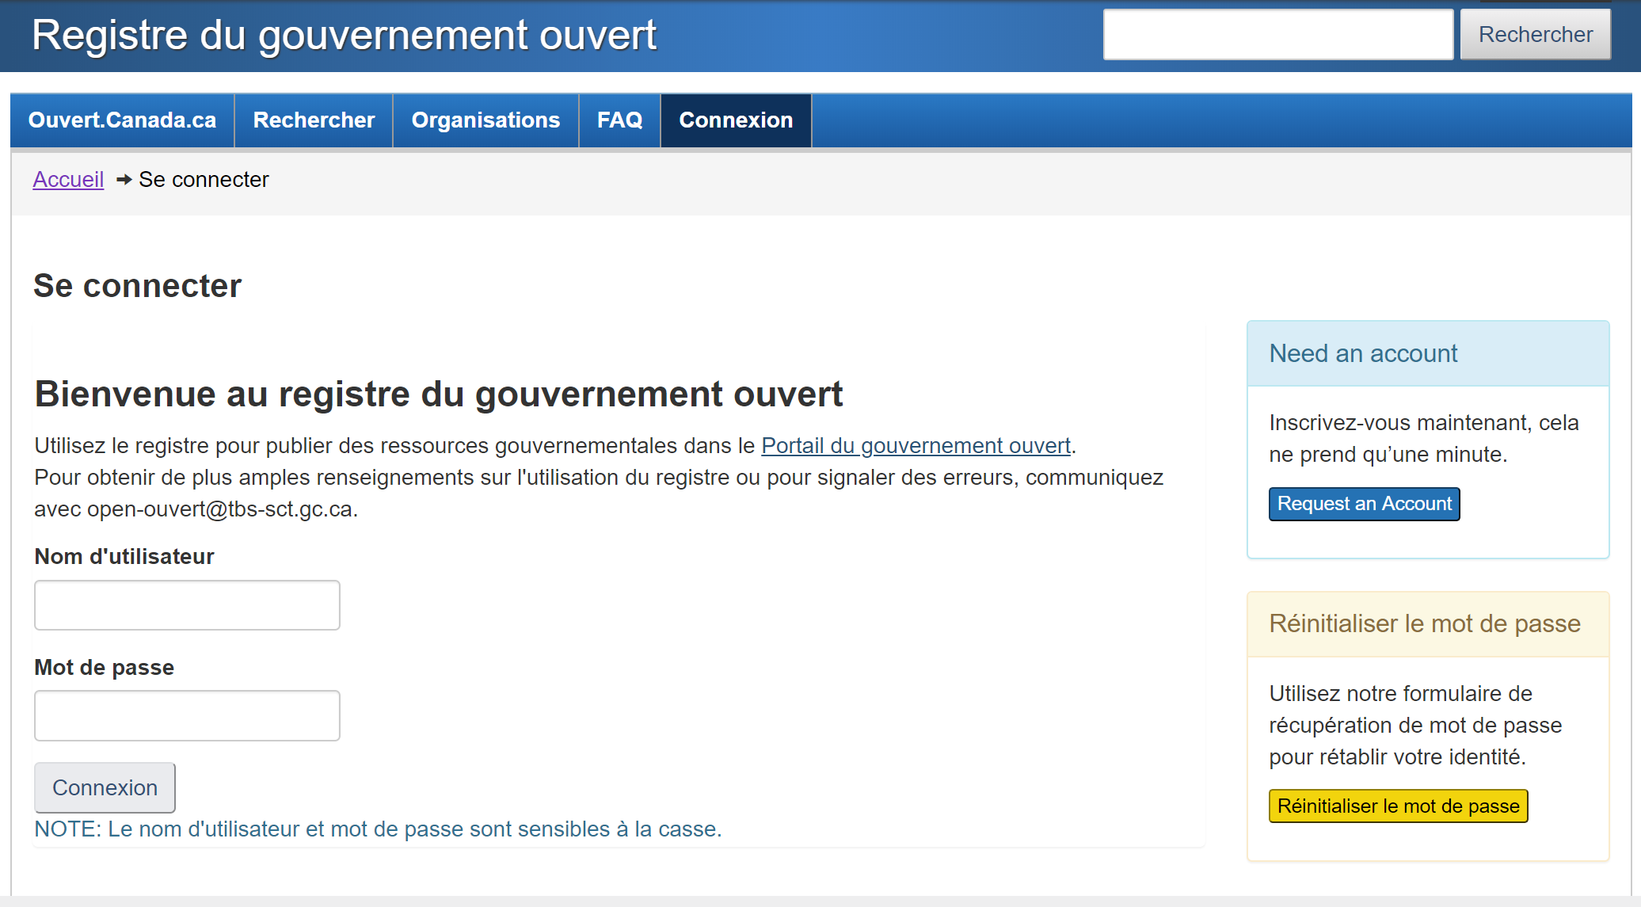

Une fois que votre compte du Registre du gouvernement ouvert aura été lié à votre organisation (cela se fait par le SCT dans le cadre de la création de comptes), vous serez en mesure d’effectuer des recherches, d’ajouter, de modifier et de supprimer des dossiers pour le compte de votre organisation.

Utilisation du Registre
Dès que vous ouvrez une séance dans le Registre, vous arrivez à la page d’accueil. La page d’accueil « Liens rapides » du Registre renferme des liens où vous pouvez ajouter divers types de données, de renseignements et de divulgation proactive. À partir d’ici, vous sélectionnez le lien Dossiers d’information ouverte (Open Information Records) pour ajouter votre dossier. Vous pouvez également vous servir du menu déroulant Ajouter au Portail (Add to Portal) au-dessus du menu Liens rapides.
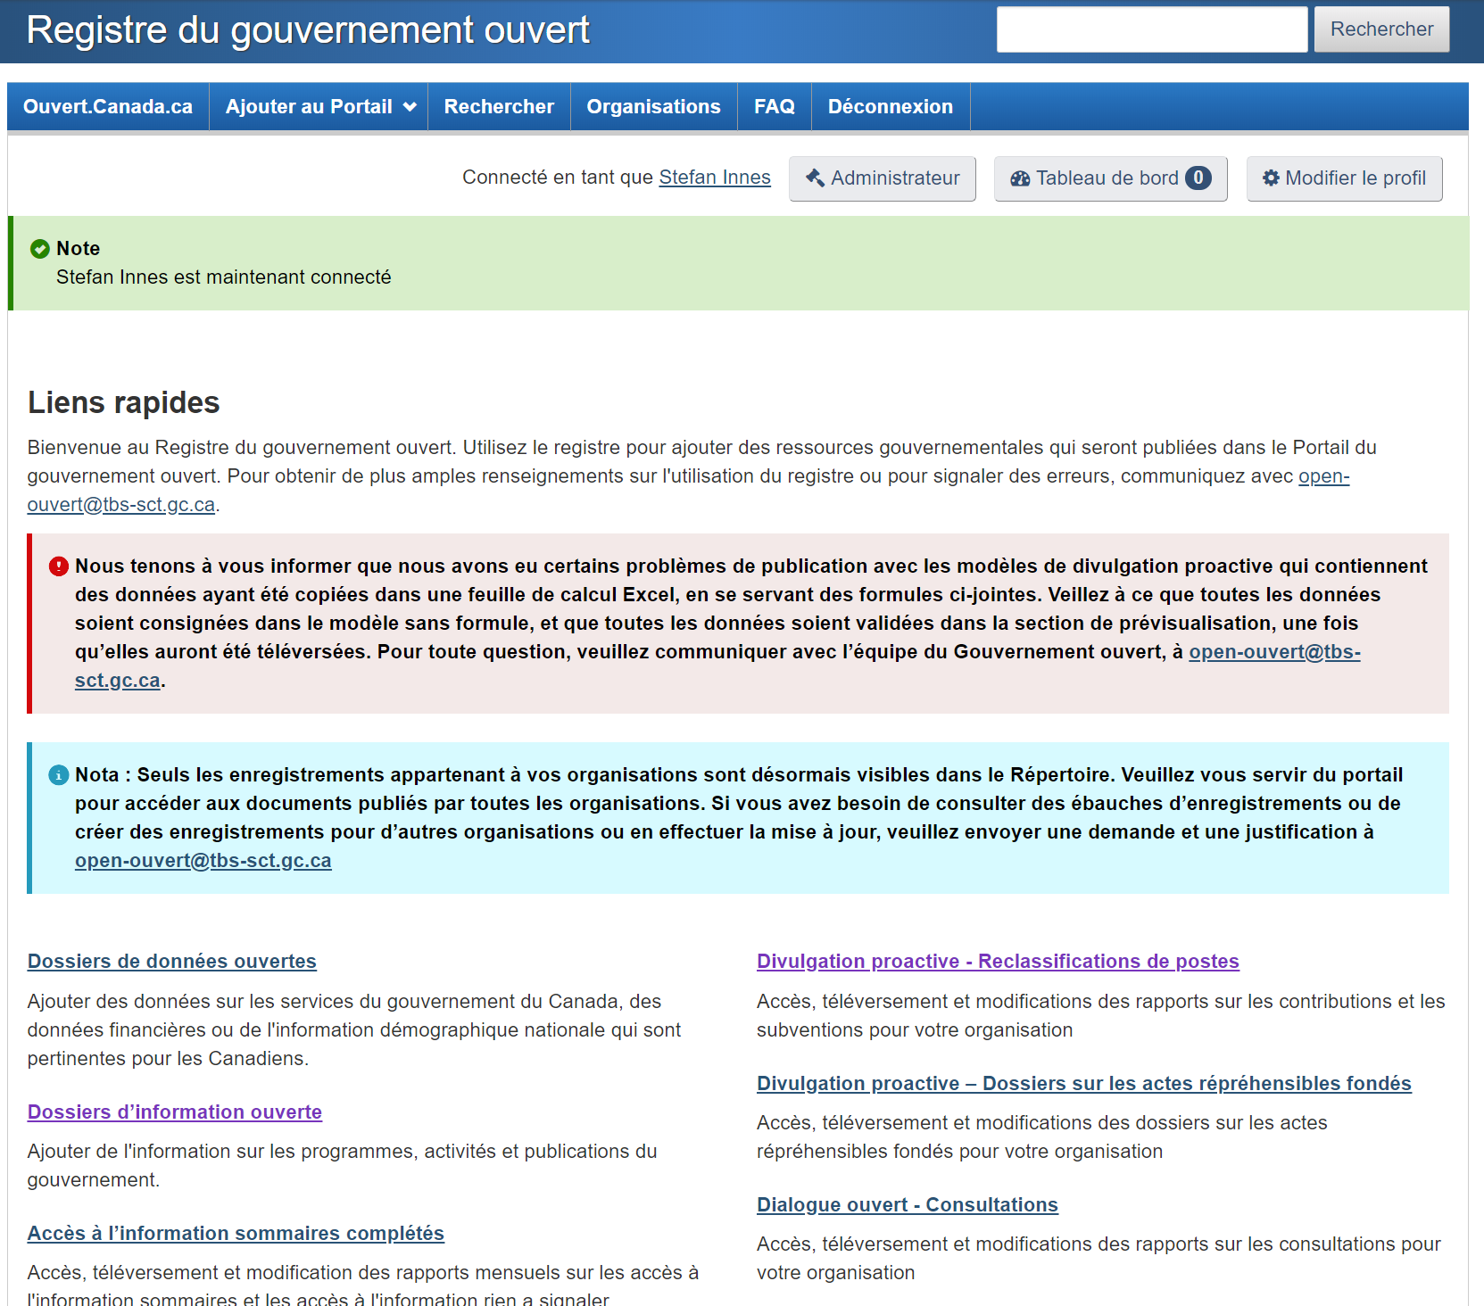

3.1 Création de votre dossier de métadonnées
La première étape de la mise en lien d’un type de DP non normalisé à partir du site ouvert.canada.ca consiste à ajouter les métadonnées pertinentes au Registre.
Une fois que vous avez sélectionné Dossiers d’information ouverte (Open Information Records), vous serez redirigé vers le formulaire de métadonnées à peupler. La première étape consiste à remplir ce formulaire pour ajouter votre ressource au Portail. Les métadonnées sont des renseignements sur vos ressources d’information permettant d’appuyer la recherche et la découverte, et d’informer l’utilisateur de la nature de ces ressources. Vous trouverez ci-dessous les champs obligatoires, éléments que vous êtes tenu(e) de peupler, une description de ce que chacun devrait contenir ainsi que les captures d’écran de chaque élément peuplé. Le formulaire comporte d’autres champs que l’on ne voit pas ci-dessus, mais ces champs sont facultatifs.

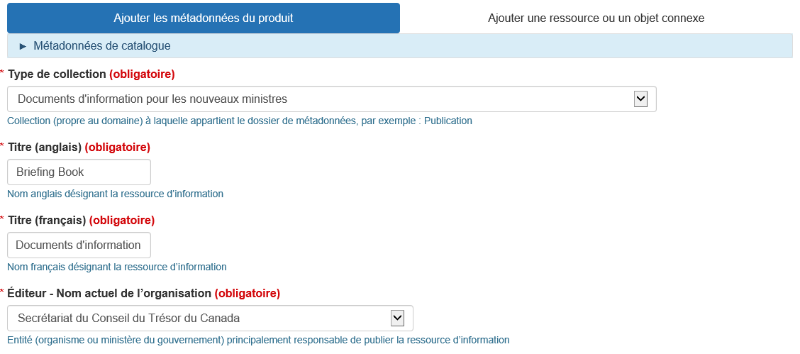
1
2
3
4
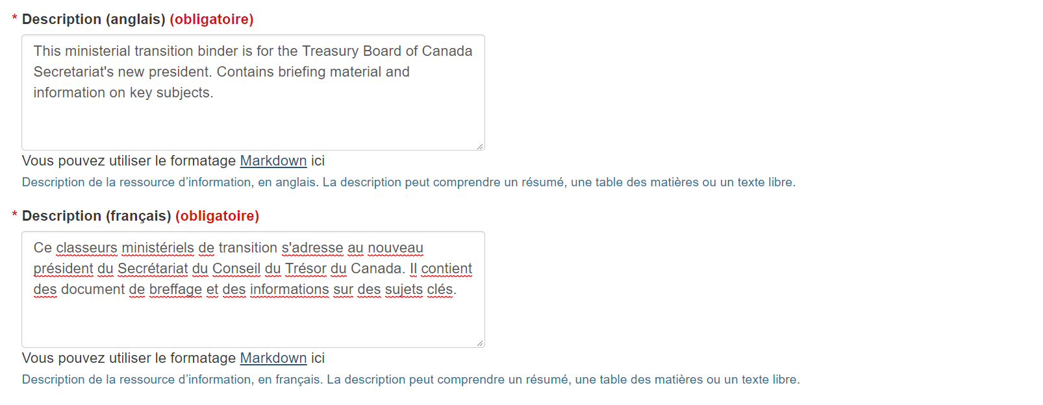
5
6
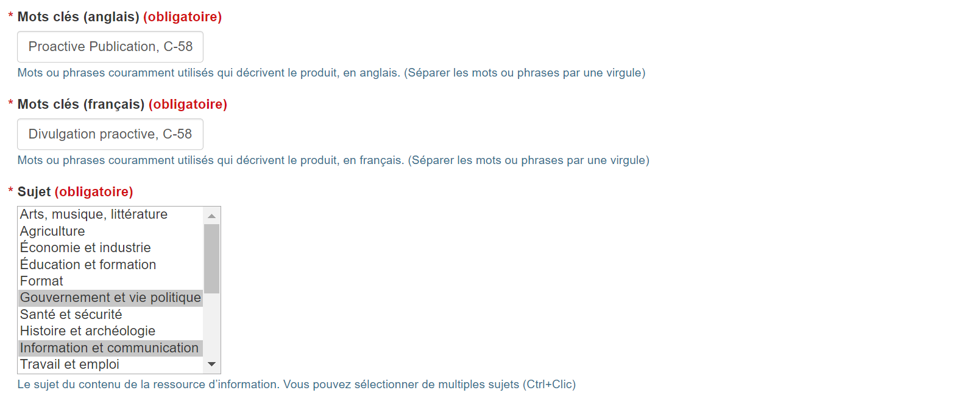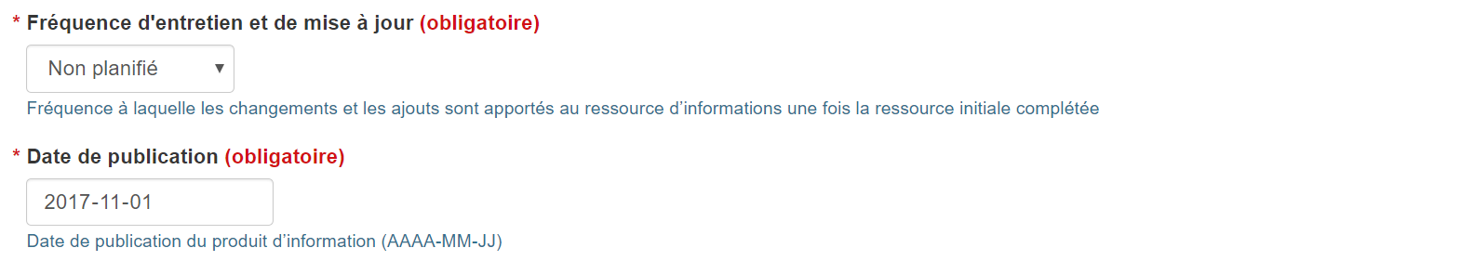
11
10
9
8
7

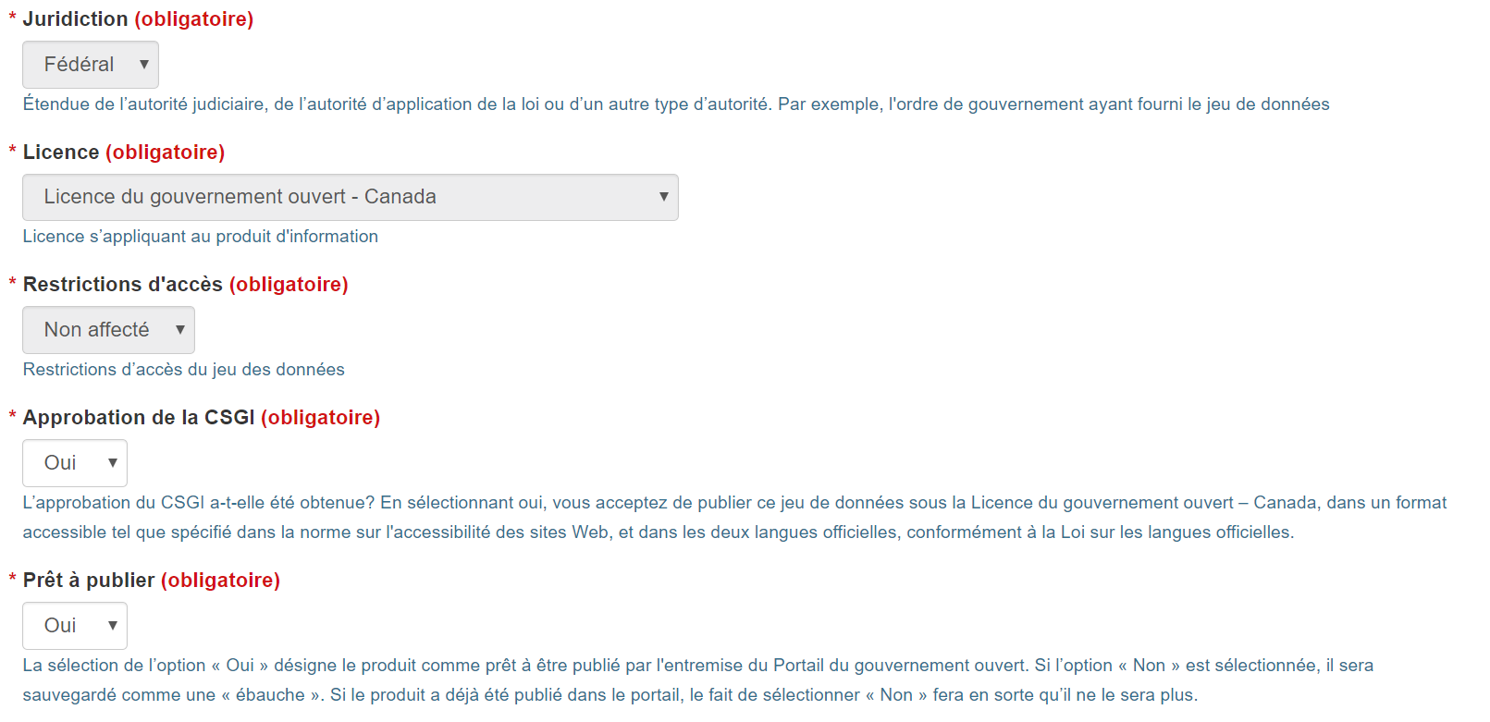
12
13
14
15
16

Nº | Nom de l’élément | Description | Type | Exemple
1 | Type de collection | La collection (domaine précis) à laquelle appartient le fichier de métadonnées. Exemple : publications. Nota : Cet élément devrait être peuplé le type de DP pertinent à partir du menu déroulant. | Menu déroulant | Documents d’information aux nouveaux ministres et administrateurs généraux, documents d’information à l’intention des ministres, ou des administrateurs généraux, pour les comparutions devant un comité parlementaire, notes pour la période des questions, et rapports déposés au Parlement
2 | Titre (anglais) | Le nom anglais sous lequel la ressource est connue, le titre doit comprendre le nom du ministère et le mois et l’année de la période de la séance d’information (aaaa-mm). | Texte libre | Briefing Book for the President of the Treasury Board of Canada – 2017-11.
3 | Titre (français) | Le nom français sous lequel la ressource est connue, le titre doit comprendre le nom du ministère et le mois et l’année de la période de la séance d’information. | Texte libre | Cahier pour le président du Secrétariat du Conseil du Trésor du Canada – 2017-11
4 | Éditeur | Titre de l’organisation actuelle (ministère ou organisme du GC) responsable au premier chef de la diffusion de la ressource. | Menu déroulant | Secrétariat du Conseil du Trésor du Canada.
5 | Description (anglais) | Description du ressource, en anglais. La description peut comprendre un résumé, une table des matières ou un texte quelconque. | Texte libre | This is the ministerial transition binder for the Treasury Board of Canada Secretariat’s new President.
6 | Description (français) | Description du ressource, en français. La description peut comprendre un résumé, une table des matières ou un texte quelconque. | Texte libre | Ceci est le cahier de transition ministériel pour le nouveau président du Secrétariat du Conseil du Trésor du Canada.
7 | Mots clés (anglais) | Mots ou locutions d’usage courant qui décrivent la ressource, en anglais. (Entrées multiples séparées par des virgules.) | Texte libre | Proactive publication, C-58, access to information, ATI.
8 | Mots clés (français) | Mots ou locutions d’usage courant qui décrivent la ressource, en français. (Entrées multiples séparées par des virgules.) | Texte libre | Divulgation proactive, C-58, accès à l’information.
9 | Sujet | Sujet du contenu de la ressource d’information. Vous pouvez sélectionner plusieurs sujets à la fois (Ctrl + cliquer). | Liste | Gouvernement et politique, information et communication
10 | Fréquence de maintenance et de mise à jour | La fréquence avec laquelle des modifications et des ajouts sont effectués au actif après que la ressource initiale est complétée. | Menu déroulant | Au besoin; non planifiée.
11 | Date de publication | Date de publication du actif. (aaaa-mm-jj) | Date | 2018-06-01
12 | Compétence | Fédérale (ce champ ne peut être modifié) | Non modifiable | Fédérale
13 | Licence | Licence du gouvernement ouvert – Canada (ce champ ne peut pas être modifié) | Non modifiable | Licence du gouvernement ouvert – Canada
14 | Restrictions à l’accès | Sans restriction (ce champ ne peut être modifié) | Non modifiable | Sans restriction
15 | Autorisation du CSGI | L’autorisation du CSGI a été obtenue pour cette ressource? En sélectionnant « oui », vous convenez de publier cette ressource aux termes de la Licence du gouvernement ouvert – Canada. Nota : Il faut sélectionner « Oui » avant que l’information ne soit publiée. | Menu déroulant | Oui/Non
16 | Prêt à publier | En sélectionnant « oui », cette ressource sera prête à publier dans le Portail du gouvernement ouvert. En sélectionnant « non », la ressource sera sauvegardée comme « ébauche ». Si la ressource est déjà publiée dans le Portail, le fait de sélectionner « non » interdira sa publication. | Menu déroulant | Oui/Non

Comme mentionné ci-dessus, une description de ce qui devrait être saisi est incluse sous chaque champ. Si vous avez besoin de plus amples renseignements concernant les détails de chaque champ, veuillez consulter le Profil d’application de métadonnées du gouvernement ouvert (GCconnex).
Les champs obligatoires sont indiqués par un astérisque rouge et le mot (obligatoire) alors que les champs non modifiables sont grisés. Tous les autres champs sont facultatifs. Afin d’améliorer les résultats de recherche dans le Portail du gouvernement ouvert, nous vous invitons à remplir autant de champs que possible.
S’il manque des valeurs dans un ou plusieurs champs obligatoires, un message d’erreur (voir ci-dessous) sera affiché avec une liste des champs à remplir.
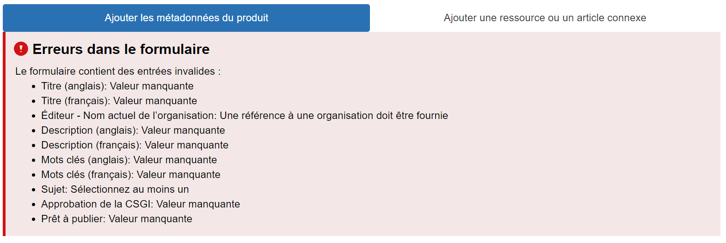
Lorsque vous avez terminé de saisir les métadonnées, cliquez sur Suivant : Ajouter une ressource ou un objet connexe (Next: Add Resource or Related Item). Ce sera la page dans laquelle vous ajouterez ou inscrirez un lien à votre document ou page HTML.

3.2 Ajout de ressources
La deuxième étape pour ajouter un type de DP non normalisé consiste à ajouter le lien à l’endroit où se trouve le document lui-même (aussi appelé ressource).
La ressource renvoie au document comme tel que vous ajoutez au Portail. Ici, vous pouvez soit téléverser le fichier directement dans le portail ouvert.canada.ca ou ajouter un lien vers l’endroit où la ressource est publiée lorsqu’elle doit être publiée à la page Web de votre institution. Dans le cas de ces types de DP non normalisés, la ressource primaire devrait être liée à la page Web de l’institution. Bien que des ressources supplémentaires et des objets connexes soient ajoutés séparément dans chaque langue (voir la section suivante), les ressources sont ajoutées une seule fois, en format bilingue. Si on le souhaite, les documents peuvent aussi être téléversés directement vers le Portail comme une ressource supplémentaire (voir ci-dessous).
À la page Ajouter une ressource ou un objet connexe (Add Resource or Related Item), vous pourrez téléverser vos fichiers ou les lier. Ce qui suit illustre les éléments requis, ainsi qu’une description et un exemple pour chacun.
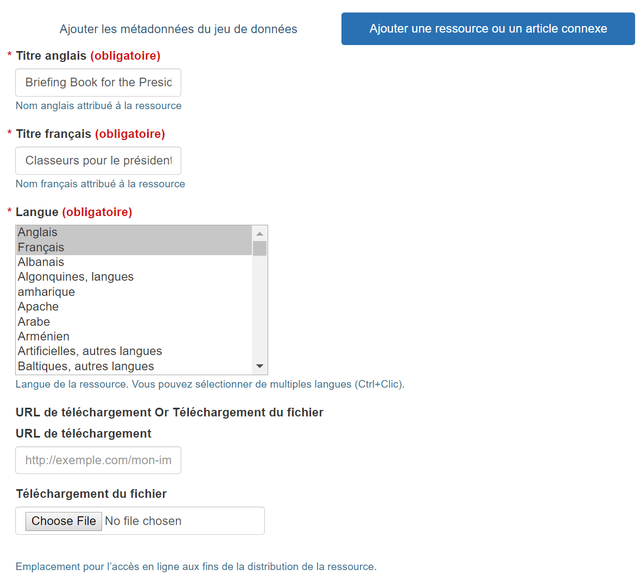
3
5
4
2
1
Nº | Nom de l’élément | Description | Type | Exemple
1 | Titre (anglais) | Nom en anglais attribué à la ressource | Texte libre | Briefing Book for the President of the Treasury Board of Canada – 2017-11
2 | Titre (français) | Nom en français attribué à la ressource | Texte libre | Cahier pour le président du Conseil du Trésor du Canada – 2017-11
3 | Langue | Langue de la ressource | Liste | Français, anglais
4 | Téléchargement d’un URL | Ajouter un lien vers un URL externe où le document est hébergé. | Adresse Web | –
5 | Téléversement d’un fichier | Choisir un fichier à téléverser vers le nuage du Gouvernement ouvert à des fins d’hébergement. | Fichier téléversé | –

Inscrivez le titre en anglais et en français, langue de la ressource, puis ajoutez le document ou la ressource, saisissez l’adresse URL pour le téléchargement (il s’agit du lien URL vers le document) ou téléversez votre fichier. Comme il a été mentionné précédemment, dans le cas des types de DP non normalisés, vous devriez indiquer un lien à un URL externe en vous servant du champ Télécharger un URL (Download URL). Ce faisant, vous liez le dossier à un URL externe hébergé dans le site Web de votre ministère.
Si vous choisissez de téléverser votre fichier, vous présentez vos documents à être hébergés dans le nuage du Gouvernement ouvert. Le nuage informatique du Gouvernement ouvert est en mesure d’héberger l’information, bien que les ministères doivent en conserver une copie dans leur système interne.
Après l’ajout de votre ressource ou l’inscription d’un lien à celle-ci, agrandissez la section intitulée « Champs de métadonnées pour ressources seulement (Metadata Fields for Resources Only) » et saisissez les champs pertinents (voir ci-dessous). Ne saisissez aucun renseignement dans la section intitulée « Champs de métadonnées pour les objets connexes seulement ».
Vous pouvez aussi ajouter d’autres liens ou ressources à votre dossier de métadonnées. Celles-ci pourraient consister en renseignements contextuels ou en renseignements supplémentaires. Par exemple :
- un lien au profil du ministre dans votre site Web interne;
- un lien au mandat du ministre;
- un lien à votre page sur les grands projets.
Ces liens seront ajoutés en tant que ressources et suivront les étapes saisies ci-dessus.

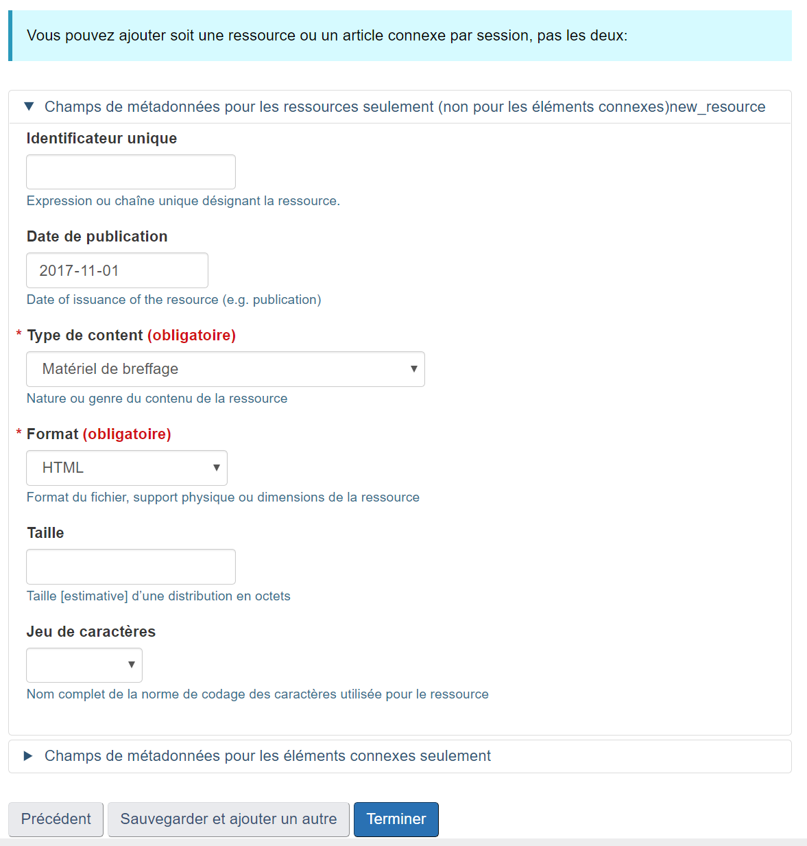
1
2
3
4
5
6
Nº | Nom de l’élément | Description | Type | Exemple
1 | Identificateur unique | Locution ou séquence de mots unique de votre choix qui désigne la ressource (les exemples comprennent un identifiant URI ou un numéro ISBN). | Texte libre | 978-3-16-148410-0
2 | Date de publication : | Date de publication du ressource. | Date | 2017-11-01
3 | Type de ressource | Genre du contenu de la ressource. | Menu déroulant | Documents d’information
4 | Format | Format du fichier de la ressource. | Menu déroulant | HTML
5 | Taille | Taille approximative du document (si connue). | Texte libre | 5M
6 | Jeu de caractères | Jeu de caractères de la ressource. | Menu déroulant | UTF-8 ou US-ASCII

Cliquez sur Soumettre (Submit) pour terminer l’ajout de votre objet ou sur Sauvegarder et ajouter une autre ressource ou objet connexe (Save and add Another Resource or Related Item) si vous devez téléverser plus d’un fichier.

3.3 Ajout d’objets connexes
Cette étape s’applique uniquement si vous souhaitez ajouter un élément connexe à la saisie de vos cahiers.
Une fois que vous avez téléversé votre ressource ou inscrit un lien à celle-ci, vous pourrez également ajouter autant d’éléments ayant une relation avec cette ressource que vous le souhaitez. Les objets connexes sont des liens ou autres objets qui ont une relation avec l’actif de DP. Veuillez prendre note que les ressources connexes devraient renvoyer uniquement à d’autres dossiers se trouvant dans le Portail du gouvernement ouvert. Par conséquent, ces liens ne devraient pas renvoyer à une page externe. Vous ajoutez un élément connexe de la même façon que vous ajoutez des ressources. Vous pouvez faire cela pendant que vous créez votre dossier ou vous y revenez plus tard et ajoutez des objets connexes. Toutefois, vous ne pouvez ajouter qu’un seul élément à la fois.
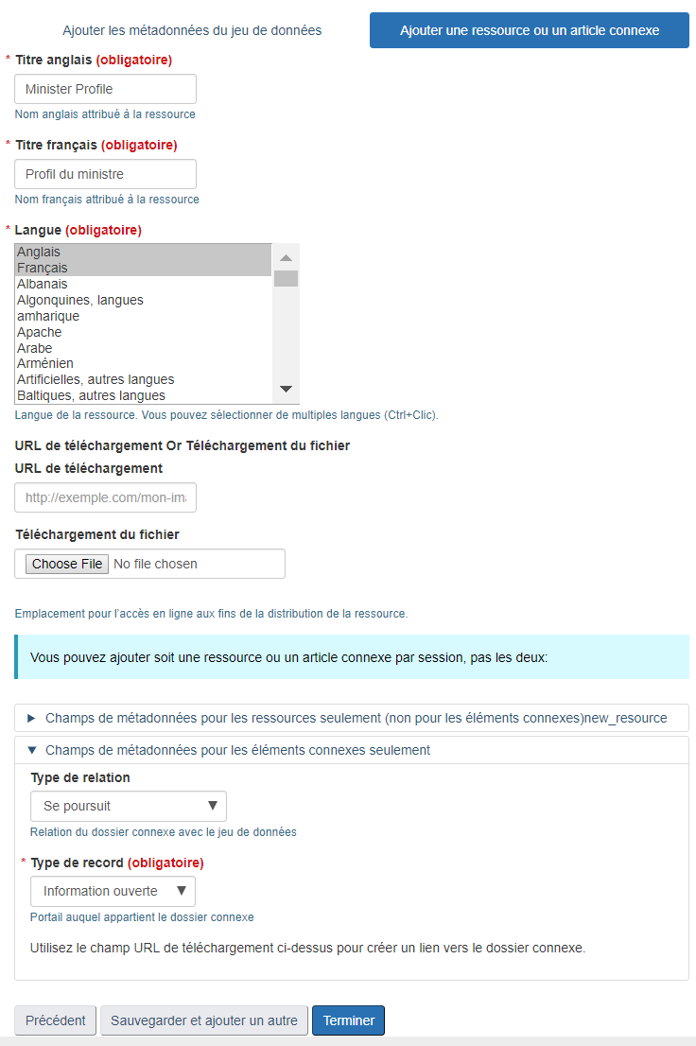
3
6
7
5
4
1
2
Nº | Nom de l’élément | Description | Type | Exemple
1 | Titre (anglais) | Nom en anglais attribué à la ressource. | Texte libre | Profil du ministre
2 | Titre (français) | Nom en français attribué à la ressource. | Texte libre | Profil du ministre
3 | Langue | Langue de la ressource. | Liste | Français, anglais
4 | Téléchargement d’un URL | Ajouter un lien à un URL externe où le document est hébergé. | Adresse Web | -
5 | Téléversement d’un fichier | Choisir un fichier à téléverser de sorte à l’héberger dans le nuage du Gouvernement ouvert. | Téléverser le fichier | -
6 | Type de relation | Relation du dossier connexe avec la ressource originale. | Menu déroulant | Se poursuit
7 | Type de dossier connexe | Portail ou page auxquels le dossier connexe appartient. | Menu déroulant | Information ouverte

Pour ajouter votre élément connexe, inscrivez le titre en anglais et en français, la langue de l’élément connexe et son URL.
Il faudrait saisir le « Télécharger l’URL » (Download URL) pour les dossiers connexes et y consigner l’adresse URL du dossier dans le Portail du gouvernement ouvert.
N’inscrivez pas toute l’information dans la section intitulée « Champs de métadonnées pour ressources seulement (non pour les objets connexes) ». Agrandissez la section intitulée « Champs de métadonnées pour les objets connexes seulement » et choisissez le type de dossier lié depuis le menu déroulant. Vous pouvez également choisir un type de relation de dossier connexe (p. ex., continue, remplace, fusionné avec…, etc.). Cliquez sur Soumettre (Submit) pour terminer l’ajout de votre objet connexe ou sur Sauvegarder et ajouter une autre ressource ou objet connexe (Save and add another resource or Related Item).

Publication du dossier dans le site ouvert.canada.ca
Pour que votre actif de DP à publier dans le site ouvert.canada.ca, la case « oui » pour « Autorisation du CSGI (IMSO Approval) » à la page Ajouter les métadonnées de la ressource (Add Asset Metadata) doit être cochée. Lorsque la case « Oui » est cochée, on s’attend à ce que l’autorisation du cadre supérieur responsable de la gestion de l’information (CSGI) ou du dirigeant principal de l’information (DPI) a été obtenue et que l’organisation assume l’entière responsabilité de la publication du actif.
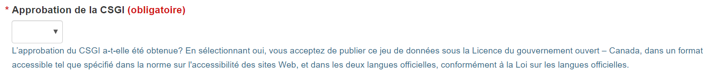
Si votre divulgation est prêt à être publiés, veuillez sélectionner « Oui » du menu déroulant « Prêt à publier (Ready to Publish) » de la page Ajouter les métadonnées de la ressource (Add Asset Metadata), l’équipe de Gouvernement ouvert verra par la suite à ce que la ressource soit exhaustive et publiée dans le site ouvert.canada.ca. Si votre dossier n’est pas définitif, veuillez sélectionner « Non » et il demeurera un dossier au stade d’ébauche.
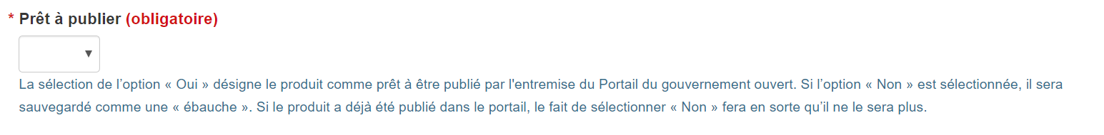
Il vous incombe de veiller à ce que votre document soit publié correctement dans le Portail du gouvernement ouvert, de sorte qu’il est bien avisé de vérifier l’état de votre dossier dans le Portail quelques jours après qu’il a été soumis pour publication.

Révision de votre dossier
S’il y a des problèmes ou que vous devez effectuer des mises à jour, vous pouvez modifier votre dossier dans le Registre. Ouvrez une séance dans le Registre et cherchez l’emplacement de votre dossier en effectuant une recherche dans votre organisation ou une recherche générale.
Une fois que vous avez trouvé votre dossier, cliquez pour afficher le dossier. Cliquez sur le bouton Modifier (Edit) pour modifier l’information au sujet du dossier comme tel.
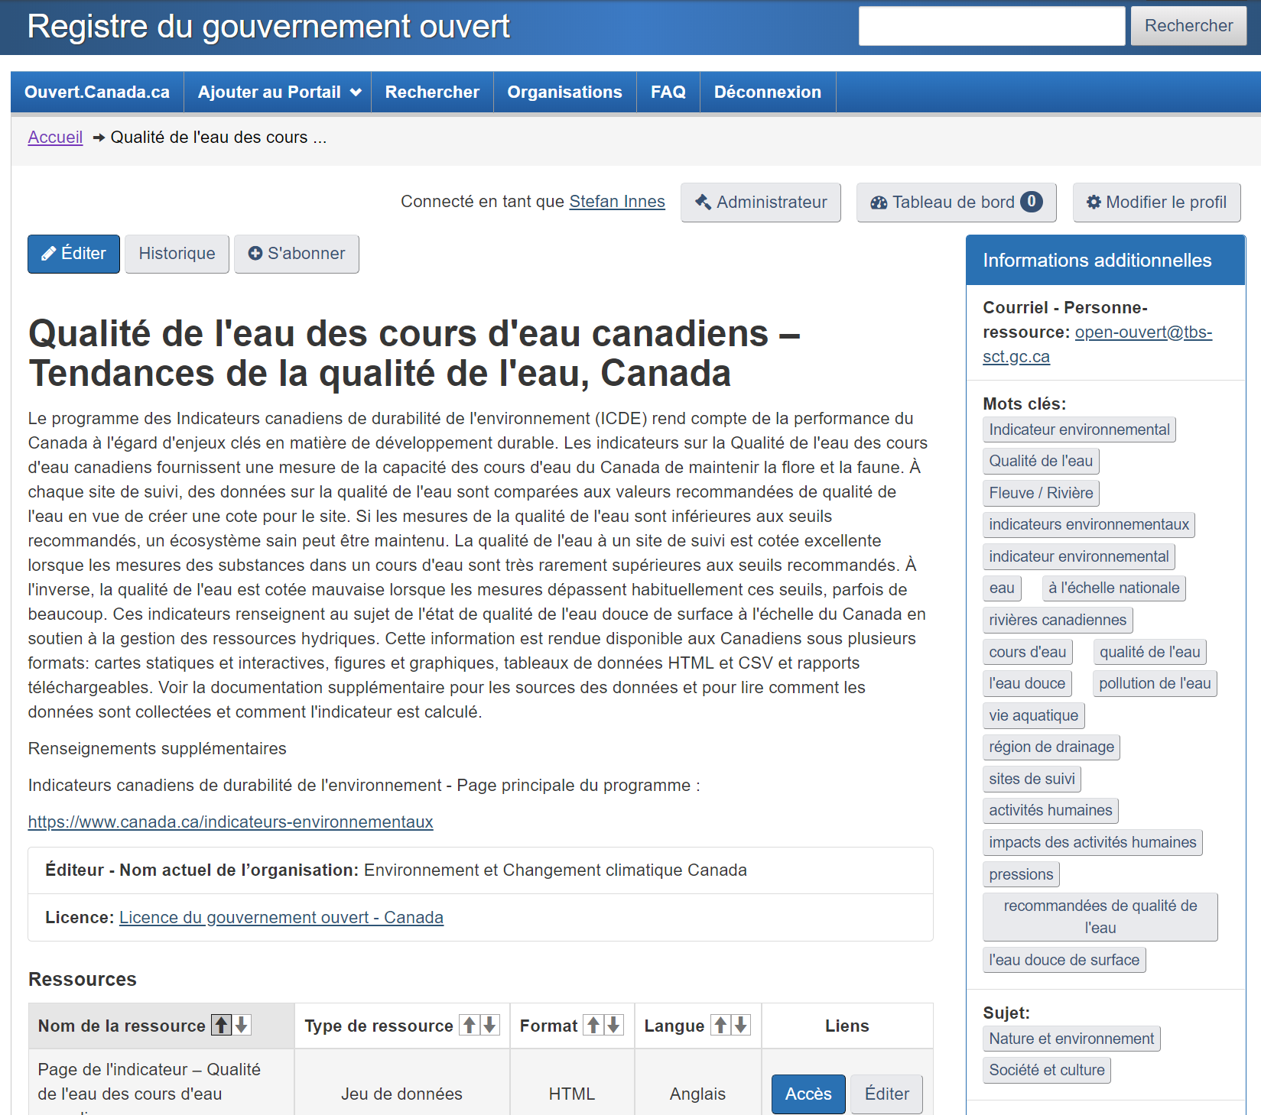
Quand vous avez fini de mettre à jour les champs de métadonnées, cliquez sur le bouton Mettre à jour le dossier (Update Record) pour sauvegarder vos modifications.
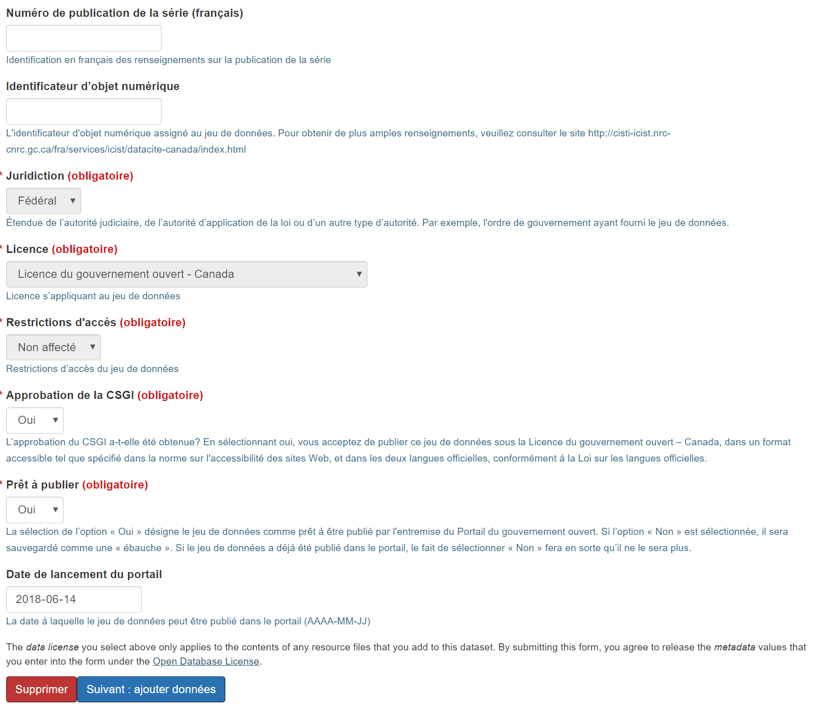
Vous pouvez également choisir de modifier chacune des ressources en cliquant sur le bouton Modifier (Edit) qui lui est associé. Quand vous avez terminé, cliquez sur Mettre à jour le dossier (Update Record) pour sauvegarder vos modifications.
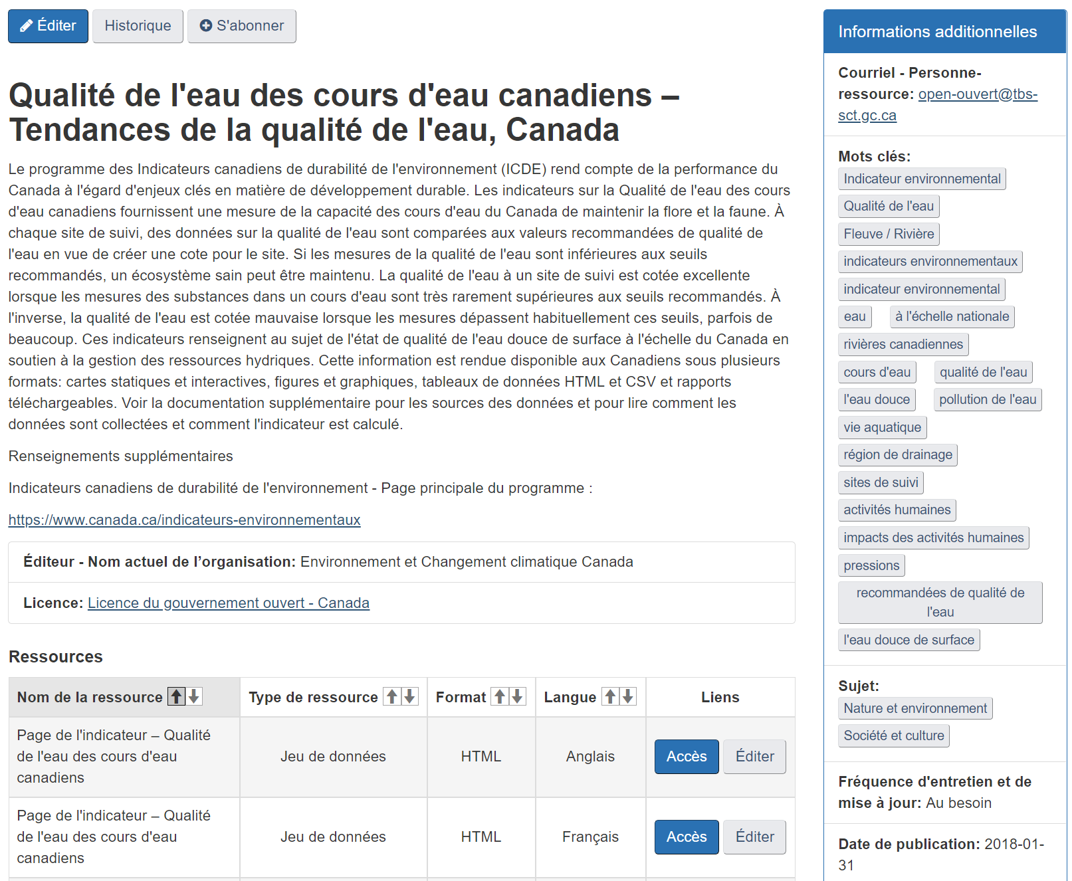
Si vous éprouvez des difficultés au cours de l’une des étapes susmentionnées ou si vous avez des questions au sujet de ce processus, n’hésitez pas à communiquer avec la boîte de réception Ouvert, open-ouvert@tbs-sct.gc.ca, et l’équipe du Portail du gouvernement ouvert sera heureuse de vous venir en aide.
Pour obtenir de plus amples renseignements sur le Registre du gouvernement ouvert et pour avoir accès à des ressources par sujet, veuillez consulter notre Guide pour le gouvernement ouvert.

